**BOOKWORM**

**System Design**

**Document**

**TEAM DEL PROGETTO**

Nisivoccia Giuseppe 051210 5804

Della Pepa Alessia 051210 5720

|  |  |  |
| --- | --- | --- |
| **Data** | **Cambiamenti** | **Autori** |
| 29/07/2021 | Creazione documento | Nisivoccia Giuseppe  Della Pepa Alessia |

Sommario

1.INTRODUZIONE 4

1.1 Obiettivi del sistema 4

1.2 Design Goals 4

1.3 Riferimenti 5

1.4 Panoramica 5

2.Architettura del Sistema proposto 6

2.1 Panoramica 6

2.2 Decomposizione in Sistemi 6

2.3 Mapping HW/SW 8

2.4 Controllo accessi e sicurezza 9

2.5 Controllo flusso globale del sistema 9

2.6 Condizioni limite 9

2.6.1 Avvio del sistema 9

2.6.2 Terminazione del sistema 9

2.6.3 Fallimento del sistema 9

# 1.INTRODUZIONE

## 1.1 Obiettivi del sistema

Cerca di fondere le funzionalità dei social network più famosi nel tentativo di creare un sistema di comunicazione adatto al pubblico a cui si riferisce.

Il nome BookWorm è stato scelto in riferimento al suo significato che è quello di topo di biblioteca.

## 1.2 Design Goals

I design goals per BookWorm sono:

* **Criteri di Performance**
  + Tempo di risposta
    - Il tempo di risposta per ogni azione dell’utente deve essere non superiore ai 5 secondi nonostante il sistema fosse sottoposto ad un carico elevato
    - Il tempo di reindirizzamento ad una pagina deve essere molto breve, la comunicazione tra il database e il sistema deve essere altrettanto veloce
  + Memoria
    - BookWorm utilizza un database relazionale per memorizzare I dati
    - Il database non dovrebbe influenzare le prestazioni del sistema
* **Criteri di Affidabilità**
  + Affidabilità
    - Gli input inseriti dall’utente non validi saranno segnalati come errori
    - Ogni dato relativo a post,community e credenziali dell’utente saranno salvate in modo sicuro nel database del sistema
  + Disponibilità
    - BookWorm al momento è disponibile solo ad accesso limitato a pochi utenti
    - BookWorm in futuro dovrà poter essere disponibile 24/7 a tutti gli utenti con un server dedicato
  + Security
    - Il sistema è accessibile a tutti gli utenti registrati
    - Gli amministratori invece avranno già degli account di default
* **Criteri di Costo**
  + Costi di Sviluppo
    - Il Server dedicato al sistema verrà hostato da HostGator al prezzo mensile di 2.64$
    - Il costo complessivo del progetto sarà di 250 ore per persona non retribuito
* **Criteri di Manutenzione**
  + Estendibilità
    - Utilizzando un linguaggio di markup HTML5 e lo stile CSS il sistema sarà il più flessibile possibile in modo da poter implementare nuove feature facilmente
  + Modificabilità
    - Il codice deve rispettare il manuale del buon programmatore, deve essere leggibile e commentato
  + Portabilità
    - Il sistema necessita esclusivamente di un browser
* **Criteri utenti finali**
  + Usabilità
    - Il sistema deve essere facile da utilizzare

## 1.3 Riferimenti

Il materiale di riferimento utilizzato per la realizzazione del progetto e per la stesura di questo stesso documento comprende:

Libro di Testo: Object-Oriented Software Engineering Bruegge, A.H. Dutoit.

Slide fornite dal Professore Andrea De Lucia reperibili sulla piattaforma e-learning

## 1.4 Panoramica

Le uniche informazioni che BookWorm riceverà saranno quelle che l’utente, di propria iniziativa, inserirà per farsi conoscere dagli altri utenti. Ogni informazione inserita potrà essere modificata per essere sempre aggiornati. Dovute restrizioni aiuteranno l’utente ad utilizzare e gestire il proprio dispositivo e le proprie informazioni in modo anche più responsabile per evitare possibili disagi.

# 2.Architettura del Sistema proposto

## 2.1 Panoramica

## 2.2 Decomposizione in Sistemi

BookWorm utilizza lo stile a 3 Strati Client/Server

* Presentation Layer
  + Include le interfacce grafiche e gli oggetti con cui interagisce l’utente
* Application Login Layer
  + Include la logica del sistema
* Storage Layer
  + Include la memorizzazione dei dati tramite DBMS

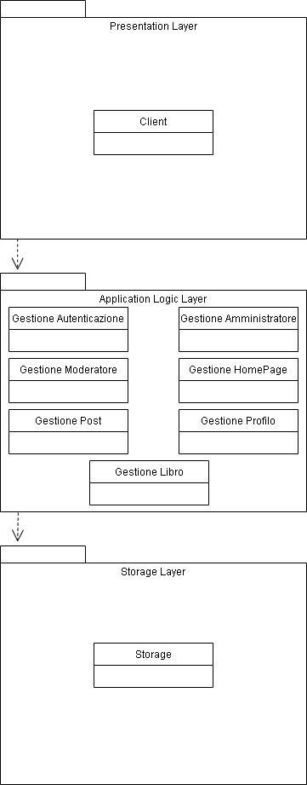

Gestioni del sistema:

* Gestione Autenticazione
  + Serie di funzionalità per l’autenticazione sulla piattaforma
* Gestione Amministratore
  + Serie di funzionalità per la gestione dell’amministratore sulla piattaforma
* Gestione Moderatore
  + Serie di funzionalità per la gestione del moderatore di una Community sulla piattaforma
* Gestione HomePage
  + Serie di funzionalità della HomePage sulla piattaforma
* Gestione Post
  + Serie di funzionalità per la gestione dei Post sulla piattaforma
* Gestione Profilo
  + Serie di funzionalità per la gestione del profilo sulla piattaforma
* Gestione Libro
  + Serie di funzionalità dei Libri sulla piattaforma

## 2.3 Mapping HW/SW

Il sistema avrà un server dove verrà hostato e da una serie di browser utilizzati dai client per accedere al sistema

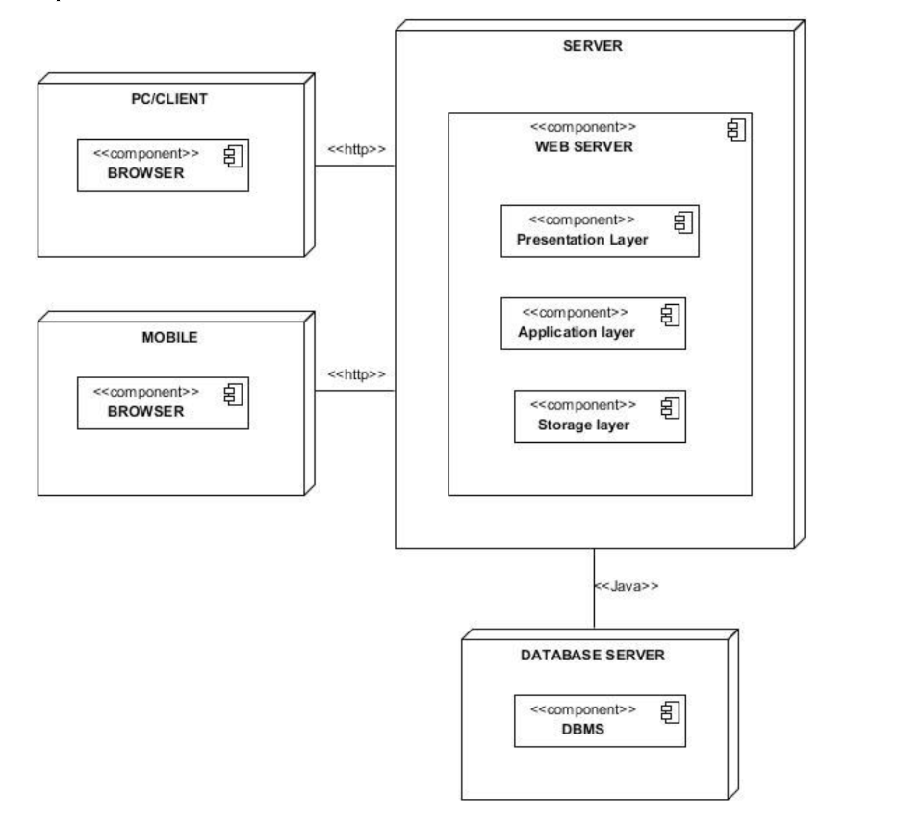

## 2.4 Controllo accessi e sicurezza

|  |  |  |  |  |  |
| --- | --- | --- | --- | --- | --- |
|  | **Attori** | Utente non registrato | Utente  Registrato | Amministratore | Moderatore |
| **Oggetti** |  | | | | |
| Autenticazione |  | * Registrazione * AttivazioneAccount * RichiediAttivazione | * Login * Logout * RecuperaPassword | * Login * Logout | * Login * Logout * RecuperaPassword |
| Amministrazione |  |  | * Aggiungi libro * Modifica libro * Rimuovi libro * Banna utente * Visualizza Libri * Visualizza Utenti * Visualizza segnalazioni * Visualizza segnalazione |  |
| Moderazione |  | * Visualizza Utenti | * Visualizza Segnalazione * Visualizza Segnalazioni * Visualizza Utenti | * Modifica foto community * Modifica community * Elimina community * Kick utente * Aggiungi moderatore * Rimuovi moderatore * Rimuovi segnalazione * Visualizza Segnalazione * Visualizza Segnalazioni * Visualizza Utenti |
| HomePage |  | * Ricerca utente * Ricerca community * Ricerca libro * Visualizza notifiche * Visualizza consigliati |  | * Ricerca utente * Ricerca community * Ricerca libro * Visualizza notifiche * Visualizza consigliati |
| Post |  | * Carica post * Modifica post * Inserisci commento * Rimuovi commento * Aggiungi segnalazione * Aggiungi votazione * Rimuovi votazione * Visualizza post |  | * Carica post * Modifica post * Inserisci commento * Rimuovi commento * Aggiungi segnalazione * Aggiungi votazione * Rimuovi votazione * Visualizza post * Elimina commento * Elimina post * Modifica genere post |
| Profilo |  | * Modifica password * Modifica profilo * Modifica immagine * Elimina account * Visualizza profilo * Read Libro * Unread Libro * Follow utente * Unfollow utente |  |  |
| Libro |  | * Follow libro * Unfollow libro * Visualizza libro * Visualizza libri * Follow community * Unfollow community * Visualizza community * crea community |  | * Follow libro * Unfollow libro * Visualizza libro * Visualizza community |

## 2.5 Controllo flusso globale del sistema

## 2.6 Condizioni limite

Le condizioni limite riguardano direttamente l’host del sistema per il lato Server

### 2.6.1 Avvio del sistema

Il sistema presenta una interfaccia ai client

### 2.6.2 Terminazione del sistema

Quando il sistema viene disattivato tutti I client connessi al sistema verranno disconnessi

### 2.6.3 Fallimento del sistema

In caso di errori la persistenza dei dati è sempre garantita dal DBMS